TITRE DE L’ARTICLE (ARIAL 16 GRAS)
Premier AUTEUR (*,***), Second AUTEUR (**), Troisième AUTEUR (***)
premier.auteur@xx.fr, deuxieme.auteur@yy.fr, troisieme.auteur@zz.fr

(*) premier organisme, première adresse (avec le pays),
(**) deuxième organisme, deuxième adresse (avec le pays),
(***) troisième organisme, troisième adresse (avec le pays).

Mots clefs :
Veille scientifique et technologique, gestion des connaissances, management, mémoire d'entreprise, ingénierie des connaissances, modélisation des connaisssances, innovation, collecte d’informations
Keywords:
Scientific and technical observation, knowledge management, management, knowledge engineering, innovation, knowledge modeling, information gathering
Palabras clave :
Escudriñar científico y tecnológico, administración del conocimiento, ingeniería del conocimiento, innovación, formalización del conocimiento, reunir de información

Résumé
Xxxxxxxxxxxxxxxxxxxxxxxxxxxxxxxx
Xxxxxxxxxxxxxx
Xxxxxxxxxxxxxxxxx

Introduction
Xxxx wwwwwwwwwwwwwwww

Titre 1
Instructions :
- Les marges en haut, en bas, à gauche et à droite sont de 2,5cm ;
- Le titre de l’article est en ARIAL Gras 16, il est centré ;
- Les noms des auteurs sont en Times New Roman 12, en gras et centrés ;
- Les e-mails sont sous les auteurs en Times New Roman 10 et centrées ;
- Les adresses des auteurs sont en Times New Roman 11 et centrées ;
- Les mots clés sont en trois langues en Times New Roman 12 ;
- Le résumé ne porte pas de numéro de titre ;
- Les titres numérotés (Niv.1, 2, 3, 4) sont en ARIAL Gras Minuscule 16/14/13/12 ;
- Le style normal est en Times New Roman 11, il est justifié ;
- Ne pas mettre d'en-tête ni de pied de page ;
- Ne pas insérer de numérotation des pages ;
- Les figures sont centrées, la légende est au-dessous centrée, en Times New Roman 10 italique ;
- La légende d’une figure comporte une numérotation (Figure 1, à Figure n) obligatoirement référencée dans le texte ;
- Les tableaux sont centrés, la légende est au dessus, en Times New Roman 10 italique ;
- La légende d’un tableau comporte une numérotation (Tableau 1, à Tableau n) obligatoirement référencée dans le texte ;
- Les références bibliographiques sont en Times New Roman 9, désignées par des numéros entre crochets ([1]) les noms des auteurs sont en majuscules et les titres en italique, elles peuvent se terminer par un lien hypertexte vers la version complète de l’article cité ;
- Les notes de pieds de page sont en Times New Roman 10 et numérotée de manière globale au document.
Bon courage!!!

Quelques conseils aux utilisateurs de word pour la version html de l’article :
- Ajouter des liens hypertextes mailto pour les e-mails des auteurs (sélectionner chaque adresse, clic droit, lien hypertexte, adresse de messagerie) ;
- Ajouter éventuellement des liens hypertextes pour les noms des auteurs, par exemple vers une page perso (sélectionner chaque nom, clic droit, fichier ou page web existante) ;
- Ajouter des liens hypertextes pour les organismes (sélectionner chaque organisme, clic droit, lien hypertexte, fichier ou page web existant(e)) ;
- Ajouter des liens hypertextes éventuels pour des définitions de termes ;
- Grouper les différents éléments d'une même figure puis la centrer. Pour grouper les éléments, il peut parfois être nécessaire de les placer au préalable devant le texte (clic droit, format d'objet, habillage, devant le texte et centré). Si vous avez des difficultés à positionner correctement une figure, une solution peut être de la réaliser avec un autre logiciel (par exemple PowerPoint), puis de la copier ou de l’insérer dans l’article.

Titre 2
La figure 1 illustre …

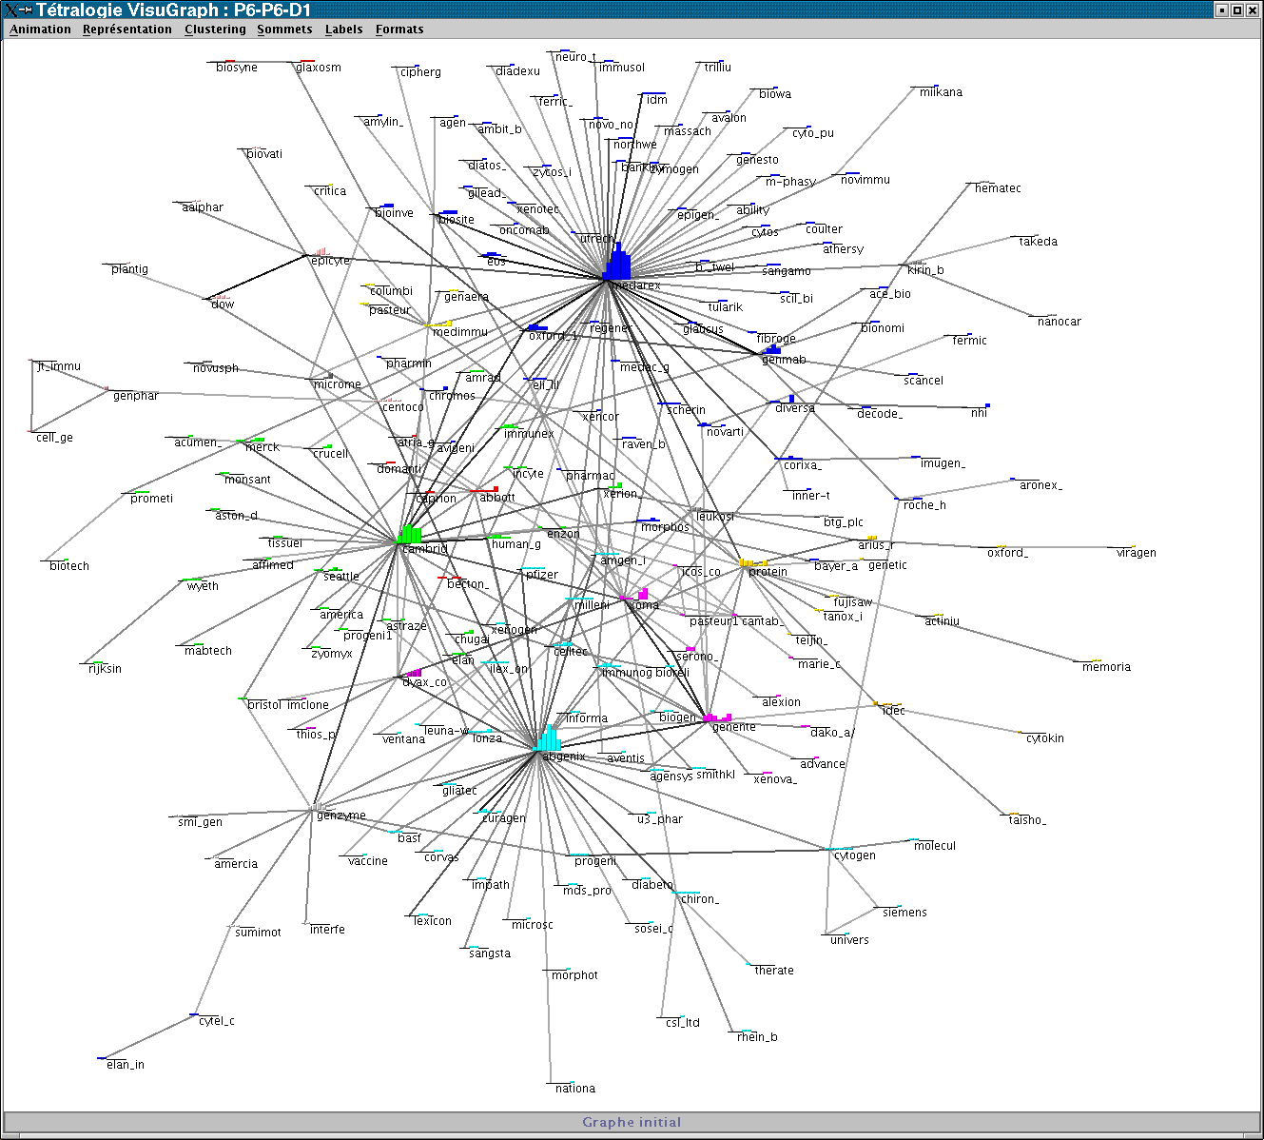
Figure 1 : graphe

Les résultats présentés dans le tableau 1…

Tableau 1 : tableau
A | B | C
1 | 2 | 3

La figure 2 est composée…

Fghfhg
Figure 2 : une figure composée de plusieurs éléments.

Titre 3

Titre 4

Bibliographie
- ARGYRIS C., Savoir pour agir : surmonter les obstacles à l'apprentissage organisationnel, InterEditions, 1995
- BOURCIER-DESJARDINS R., MAYERE A., MUET F. et SALAÛN J.M., Veille technologique : revue de la littérature et étude de terrain, CERSI, 1990
- CHARLET, ZACKLAD, KASSEL, BOURIGAULT, Ingénierie des connaissances, évolutions récentes et nouveaux défis, EYROLLES, 2000
- DRUCKER P., The new society of organizations, Harvard Business Review, Sept-Oct 1992, p 95-104
- ERMINE J-L., les Systèmes de connaissances, Hermes, 1996
- GRUNDSTEIN M. et ROSENTHAL-SABROUX C., Système d’information et Capitalisation des connaissances : un enjeu nouveau pour la conception de système d’information, Prédit, Octobre 1999
- MARTINET B. et RIBAULT J.M., La veille technologique, concurrentielle et commerciale, Edition d'organisation, 1989
- REDST suydtfshbdf.

Une note.

